Работа над алгебраическим и геометрическим материалом
на уроках математики.

План:

- Ознакомление учащихся с алгебраическими выражениями.
- Научить учащихся решать уравнения и задачи.
- Познакомить учащихся с геометрическими фигурами и их элементами.

В то время, когда современная наука и технологии развиваются быстрыми темпами, сфера образования и обучения также требует многих изменений. Одной из важных задач общего среднего образования, вытекающих из «Национальной учебной программы» и Закона «Об образовании», является воспитание компетентных, знающих людей в будущем. Такая ответственная работа не должна оставить равнодушными сотрудников образовательного учреждения. Как сказано в Национальной учебной программе, организация уроков математики требует большего внимания к практике, чем к теории и в некоторой степени отказа от подхода, основанного на обеспечении учащихся готовыми учебными материалами. На уроках математики рекомендуется использовать больше интерактивных методов, таких как кейсы, исследования, проекты, небольшие учебные открытия. При формировании малых исследовательских навыков у учащихся необходимо использовать такие методы научного исследования, как наблюдение, эксперимент, измерения, анализ и синтез, индукция и дедукция, сравнение и аналогия. Важно не только формировать у учащихся знания и умения, но и приобретать компетенции для применения их в жизненных ситуациях.
Знакомство учащихся начальной школы с алгебраическими выражениями, то есть обозначением чисел буквами, готовит будущим ученикам почву для изучения понятий переменных и функций. Обучение учащихся младшего школьного возраста решению уравнений и задач путем составления уравнений важно для улучшения решения задач различными способами, а также для улучшения рассуждений с правильным пониманием проблем.
Алгебраический материал изучается в течение четырех учебных лет начального образования. В процессе преподавания алгебраического материала учитель начальных классов должен знать следующее:
- их последовательность в национальной учебной программе алгебраического содержания основного курса математики; - содержание изучаемых арифметических материалов в процессе знакомства с алгебраическими материалами;
Инструкции по эксплуатации, используемые в процессе изучения алгебраического материала;
- просмотры учебных заданий по алгебраическому содержанию;
- дидактические игры, используемые при изучении алгебраического материала;
-различные формы и методы проверки изученности алгебраического материала.
К алгебраическим материалам, изучаемым в начальных классах, относятся:
В задачи преподавания данного предмета можно включить следующее:
1. Формирование у учащихся навыков чтения, письма и сравнения числовых выражений;
2. Формирование у учащихся умений считать, следуя порядку выполнения действий в выражении;
3. Научить учащихся читать и писать буквенные выражения в виде a+b, c-d, 6*a, d:4, c*d, a:b и находить значение выражения в заданных значениях букв; 4. Познакомить учащихся с простыми уравнениями вида х+4= 12, х-7= 5, 8-х= 4, х*4= 16, х:3= 15, 28:х= 4 и сделать выбор этих уравнений, а затем сформировать умение решать их на основе связей между компонентами операции и результатом. Научить решать двусторонние сложные уравнения и решать задачи с помощью уравнений.
При объяснении учащимся алгебраического материала учитель должен уметь применять на практике целостную связь между арифметическим материалом и алгебраическим материалом, использовать соответствующие учебные средства, использовать соответствующие дидактические игры, применять различные формы и методы проверки знаний учащегося, уметь выбирать письменные самостоятельные учебные задания, охватывающие элементы алгебры.
В методике знакомства учащихся с числовыми выражениями предусмотрено 4 этапа. Я ставлю. В начале 1 класса на этапе освоения смысла сложения и вычитания дети читают такие выражения: «Если прибавить к пяти один, получим шесть», «Если из восьми вычесть три, получим пять». Значение символов <<+ >> и <<< >>> в тексте примеров изучается по такому знаку: если он увеличивается (уменьшается), то мы прибавляем (вычитаем), поэтому необходимо поставить << + » (« >> ). С первого класса вводятся названия выражений: 1. 3+2. Это сумма чисел 3 и 2. Оно равно 5. 2. 64. В этом разница между 6 и 4. Оно равно 2.
Игра «Найди друга». Учащиеся выполняют задание, подготовленное Мушуквой совместно с группой. Решает экземпляры в обеих строках. Таблица будет окрашена в цвета, присвоенные результату.
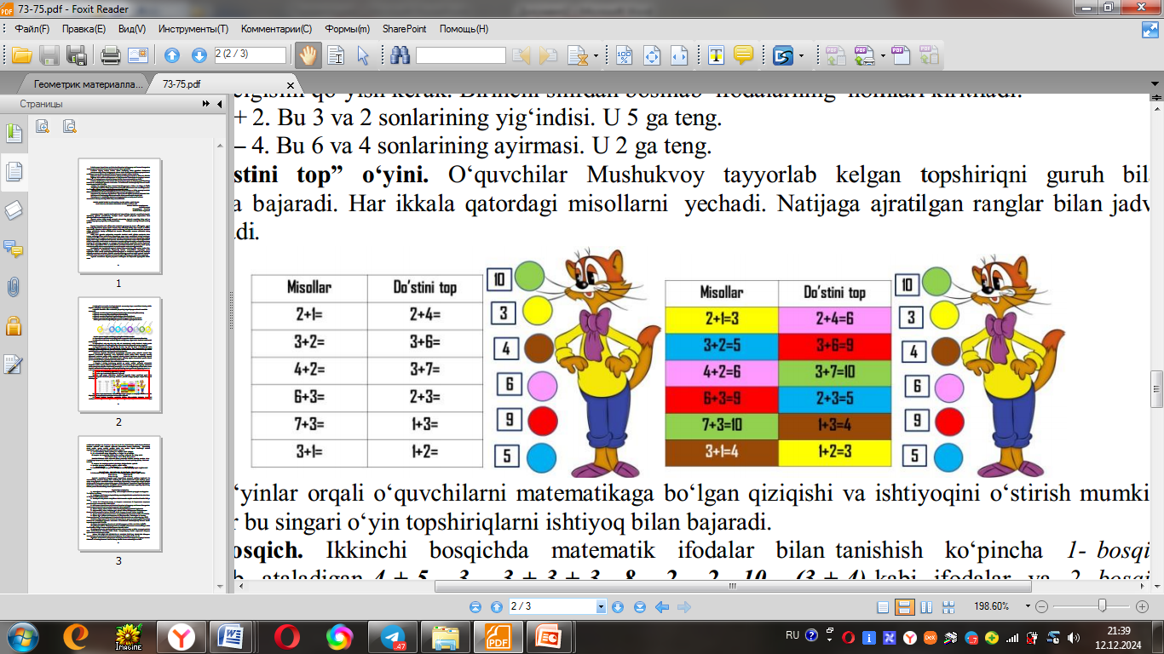
С помощью этих игр учащиеся могут развить интерес и энтузиазм к математике. Учащиеся с удовольствием выполняют такие игровые задания. II этап. Знакомство с математическими выражениями на втором этапе часто характеризуется такими выражениями, как 4+5-3, 3+3+3,8-2-2, 10(3+4), которые называются операциями 1-го этапа, и такими выражениями, как 8:23,54:10, 324, 20:2:5, которые называются операциями 2-го этапа 75. Разъясняя способы вычисления таких выражений, учитель говорит, что математики согласны вычислять значения таких выражений в том порядке, в котором в них записаны действия, и учит читать такие выражения: 1. 4 +5-3- «Прибавьте пять к четырем и вычтите из результата три»; 2.5.4: 10 - «Умножьте пять на четыре и разделите результат на 10». III этап. Выражения на этом этапе включают в себя все четыре операции: 53+10, 43-76,48+15:5, 27:32 4. Образование сложных выражений можно провести с помощью математического диктанта, например: написать произведение <8 и 4, а теперь прибавить 20, не считая его. Какая экспрессия формируется?>> IV этап. На этом этапе рассматриваются выражения, содержащие круглые скобки. 1. Расставьте скобки так, чтобы уравнения были правильными: 25 15:52,3646,248 -2 = 4. 2. Вместо звездочек поставьте знаки <<+>> или << - >>, чтобы образовались правильные уравнения: 38*3*7 34, 38*3*7 42, 38*3*7= 28, 38*3*7 48. 3. Вместо звездочек поставьте знаки действий, чтобы уравнения были правильными: 12 * 5 * 2 = 4, 12 * 6 * 2 = 9, 12 * 6 * 2 = 24, 12 * 6 * 2 = 0. Учащиеся развивают математические навыки, изучая алгебраические материалы. Это первый шаг в сложный мир математики. По мере того, как учащиеся переходят в более высокие классы, их интерес к математике возрастает еще больше, когда они тщательно усвоили алгебраический материал. Для этого единственной задачей преподавателя является подготовка индивидуальных заданий для учащихся и попытка закрепить знания учащихся в процессе преподавания алгебраических материалов.
Основная задача преподавания геометрического материала в начальной школе – сформировать четкое представление и представление о геометрических фигурах: точках, прямых и кривых линиях, многоугольниках, углах, окружностях. Поэтому содержание системы упражнений и геометрических задач должно быть ориентировано на знания, умения, наблюдение, сравнение, абстрагирование и обобщение пространственных понятий.
Она включает в себя обучение детей логическому мышлению и развитие всех качеств устной и письменной математики, таких как простота, ясность и полнота, в неразрывной связи с проблемой развития.
В процессе изучения математики учащиеся должны предварительно освоить систему теоретических знаний, а также ряд навыков и компетенций, предусмотренных программой. Обучение должно обеспечивать осознанное усвоение знаний учащимися и их обобщение на достаточно высоком уровне.
Эти достижения должны быть достигнуты только тогда, когда обучение носит развивающий характер или когда на высоком уровне обеспечивается интеллектуальное развитие учащихся, их познавательные способности и интересы. Школьники, которых в школе обучают числам, арифметическим действиям, системе счисления, геометрическим фигурам и другим математическим понятиям, должны быть уверены в следующем: Будь то понятие числа или понятие формы, оно не создается в мозгу чистой мыслью, а берется из внешнего мира. Предметом чистой математики являются пространственные формы и количественные отношения вечного мира. Итак, это совершенно реальный материал. Поэтому всех учащихся следует учить мыслить логически, чтобы понимать математические концепции во всех явлениях.
Прежде чем говорить о логическом мышлении, необходимо рассмотреть понятие логики. В процессе обучения детей логическому мышлению необходимо развивать у учащихся умения и навыки обобщать свои мысли об окружающем мире, предметах, представлять себе бытие. Для достижения хороших результатов необходимо подходить к учащимся с педагогической точки зрения, глубоко изучая их психологические особенности.
- Накапливать (расширять) запас представлений о геометрических фигурах;
- развивать пространственное мышление, навыки анализа, обобщения, формировать воображение;
- развить важные практические навыки;
- служит для подготовки детей к последующему изучению геометрии.
Дети изучают тему «Счисление чисел до 10» с помощью точек и сечения, а также расширится их понимание треугольников, прямоугольников, пятиугольников и других многоугольников.
Например: Определите количество фигур на рисунке:
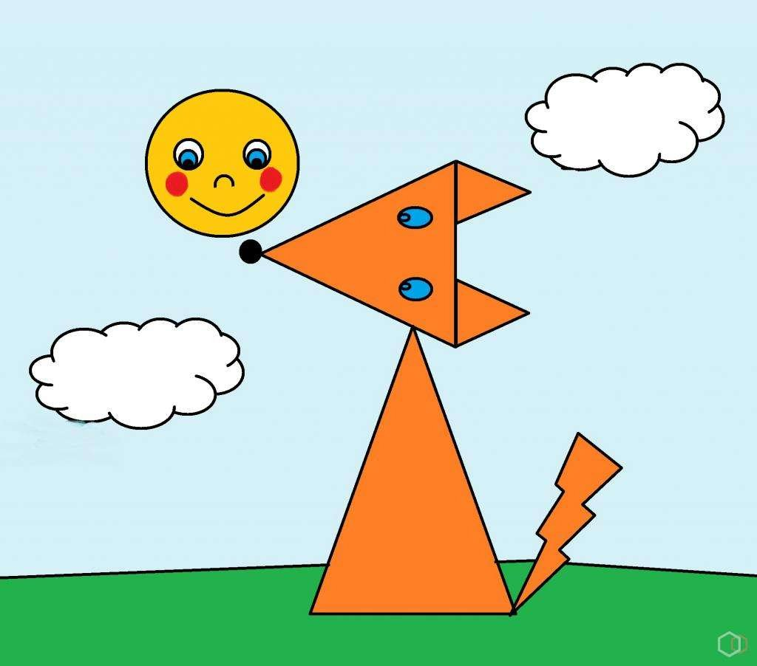
При изучении темы «Сложение и вычитание чисел до 100» изучают прямоугольники, прямоугольные прямоугольники, квадраты, многоугольники как формы. Во 2 и 3 классах расширяется и углубляется представление о геометрических фигурах. Для формирования таких представлений можно использовать следующие задания:
А) Нарисованы геометрические фигуры и их элементы. (При этом усваиваются необходимые термины, формируются навыки узнавания и различения геометрических фигур.
Б) Нарисуйте линии и треугольники в тетради.
В) Группировка фигур.
Г) Разборка фигурок на части и составление из этих частей других фигурок.
Д) Создание геометрических фигур из различных предметов и их частей.
Е) Развивать навыки чтения геометрических чертежей с использованием символов
Формирование.
Для изучения геометрических элементов используются, например, следующие методы: Использование геометрического моделирования, изготовление моделей фигур из бумаги, палочек, пластилина, проволоки, рисование геометрических фигур на бумаге - все это способствует развитию геометрического воображения у детей. При этом, независимо от вида материала, цвета, размера или положения на плоскости, фигуры следует подбирать таким образом, чтобы дети могли определить их основные признаки (форму, геометрические качества). Важно добиться того, чтобы учащиеся умели различать все качества геометрических фигур.
Эти цифры помогают сделать воображение точным. Например, в процессе изучения прямоугольного прямоугольника детям необходимо понять два его основных качества: то, что это прямоугольник, и что его углы прямые.
В школьном курсе геометрии ее основные понятия передаются из класса в класс.
Меняется. Например, такие понятия, как «пересечение», «угол», «многоугольник» относятся к группе неопределенных понятий. Поэтому важно задать ученикам начальной школы вопрос: «Что такое треугольник?» Было бы неправильно задавать вопрос: «Что вы можете сказать о треугольнике?» Но этот вопрос можно задать по-другому: «Что вы можете сказать о треугольнике?» дети могут ответить на вопрос в пределах своих знаний (у треугольника три угла и три стороны).
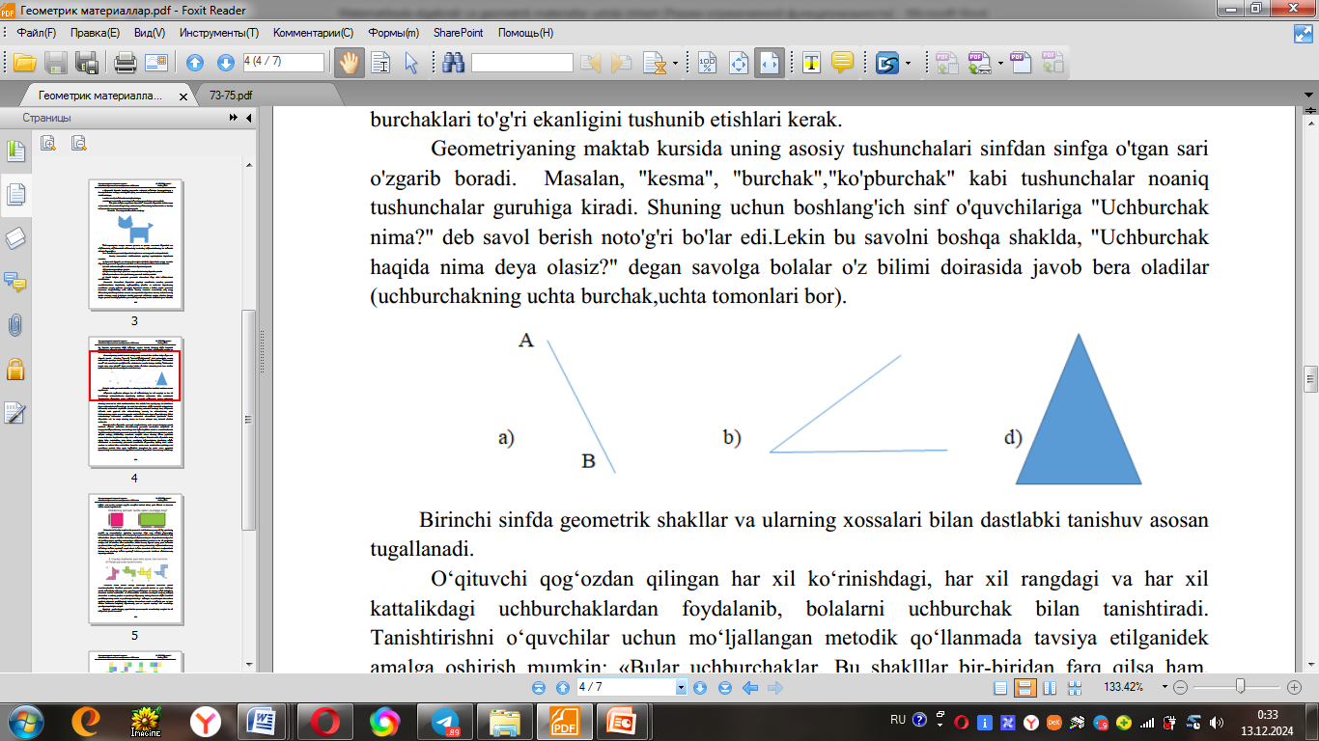
В первом классе в основном завершается первоначальное знакомство с геометрическими фигурами и их свойствами.
Учитель сделал бумажные фигурки разных форм, цветов и размеров.
Знакомит детей с треугольниками, используя треугольники разных размеров.
Введение можно провести так, как рекомендовано в методическом пособии для учащихся: «Это треугольники. Хотя эти фигуры отличаются друг от друга, все они называются «треугольниками». Кто может мне сказать, почему эта фигура (показывает большой треугольник) и эта фигура (показывает маленький прямоугольный треугольник) одинаковы? «Что означает утверждение, что треугольник - это треугольник?» (Потому что у них три угла.) Учитель
Он указывает и говорит: «Это сторона треугольника, это вершина треугольника».
«Сколько сторон и вершин у треугольника?» Затем учащиеся разделяют элементы треугольника в своих собственных моделях треугольников. Важно, чтобы учащиеся четко понимали, что треугольник - это точка, а сторона - диагональная линия.
Во втором классе учащиеся достигают гораздо более высокого уровня геометрического развития, у детей совершенствуются измерительные навыки, их геометрическое воображение становится более ясным и широким. Увеличивается и укрепляется математический словарный запас учащихся. Как и в первом классе, методика изучения геометрического материала уделяет большое внимание методу сравнения и противопоставления, методу использования соотношений между фигурами для определения их свойств. Во втором классе учащиеся знакомятся с ломаной линией, учатся вычислять длину ломаной линии, периметр многоугольника (в том числе прямоугольника и квадрата); знакомятся с окружностью, центром и радиусом окружности. Интегрально с решением задач, связанных с увеличением (уменьшением) числа в несколько раз, удлинением отрезка в несколько раз
(редукция), изучаются множественные сравнения сечений. Деление отрезка на равные части осуществляется либо практически (путем складывания листа бумаги), либо путем измерения и деления отрезка. М:
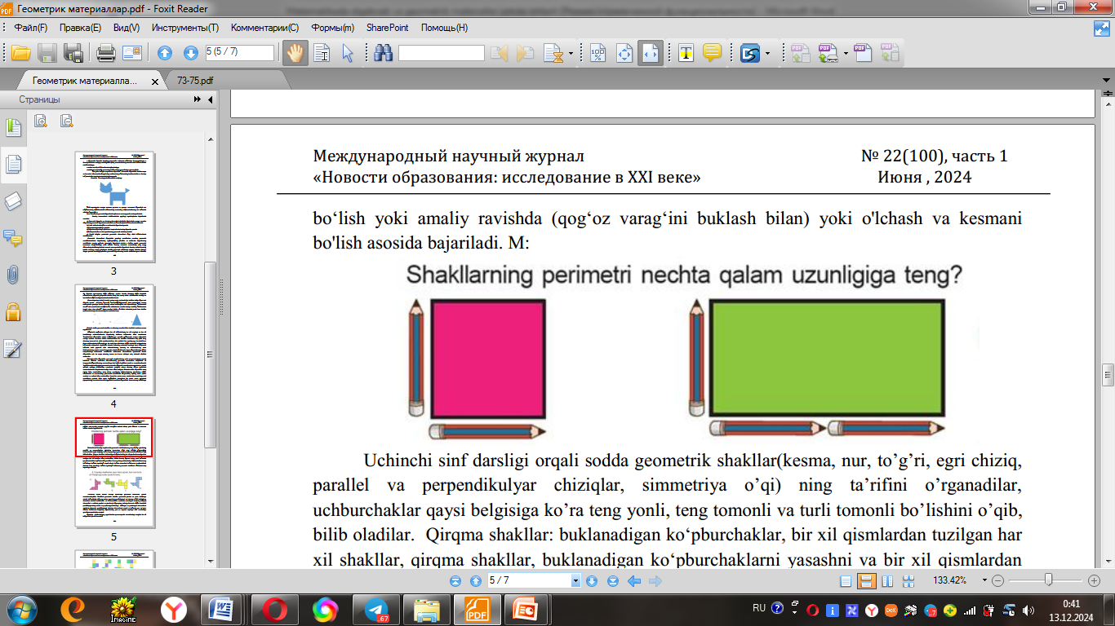
В учебнике третьего класса узнают про: простые геометрические фигуры (отрезок, луч, прямая линия, кривая, параллельные и перпендикулярные прямые, ось симметрии), какие треугольники являются равносторонними, равносторонними и многосторонними в зависимости от их знаков. Разрезанные фигуры: складывание многоугольников, различные фигуры, состоящие из одних и тех же частей, разрезанные фигуры, создание складывающихся многоугольников и различные фигуры, состоящие из одних и тех же частей. Они учатся соотносить простую пространственную фигуру с ее плоским изображением (выступом). Выполняя задание по делению поперечного сечения, круга, треугольника и многоугольника на равные части, они развивают свои навыки визуальной оценки.
Задача деления целого на равные части побуждает детей точно измерять геометрические фигуры.
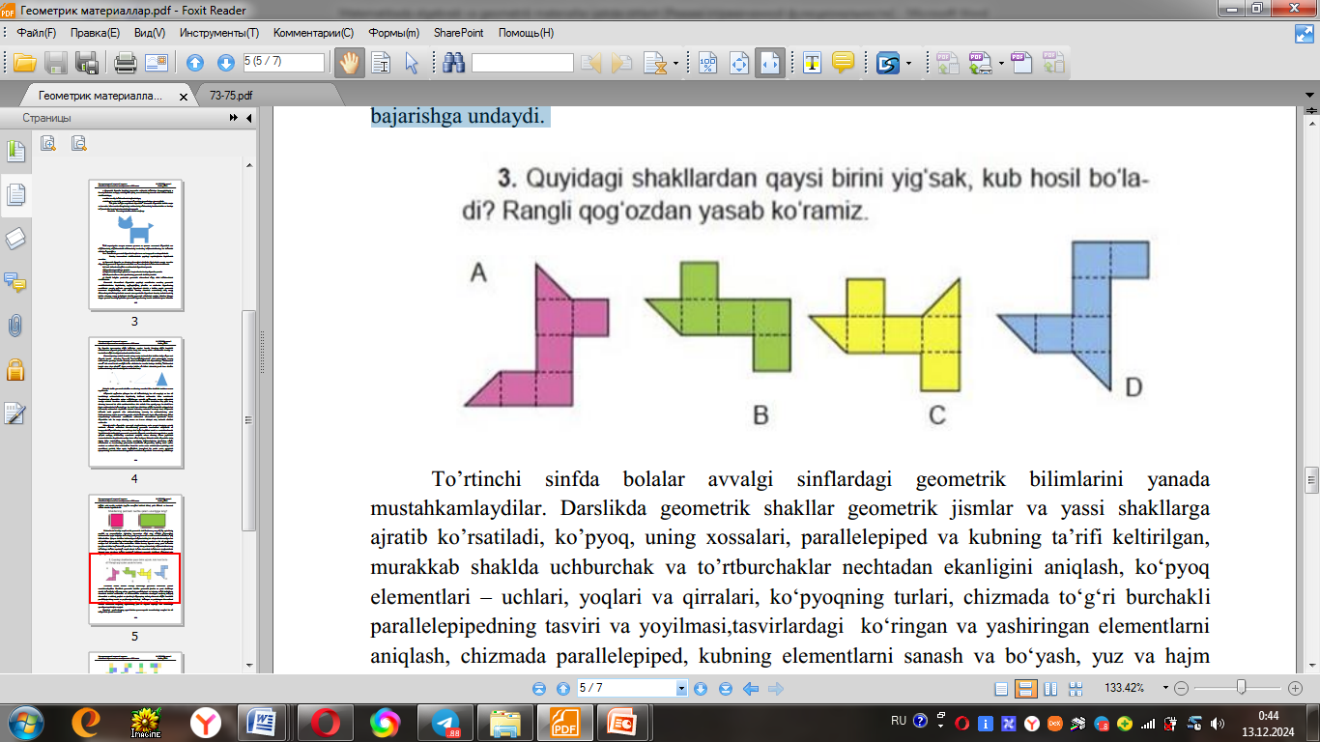
В четвертом классе дети продолжают развивать геометрические знания, полученные в предыдущих классах. В учебнике геометрические фигуры подразделяются на геометрические тела и плоские фигуры, даются определения многогранника, его свойств, параллелепипеда и куба, определяется количество треугольников и прямоугольников в сложной фигуре, элементы многогранника — вершины, стороны и ребра, виды многогранников, изображение и проекция прямоугольного параллелепипеда на чертеже, определяются видимые и скрытые элементы на изображениях, производится подсчет и раскрашивание элементов параллелепипеда и куба на чертеже, определяются единицы измерения площади поверхности и объема, рассматриваются задачи на нахождение площади поверхности и объема фигур.

Есть целевые задачи.
Какой из следующих раскладов можно использовать для создания куба с одинаковыми цветами на противоположных сторонах?
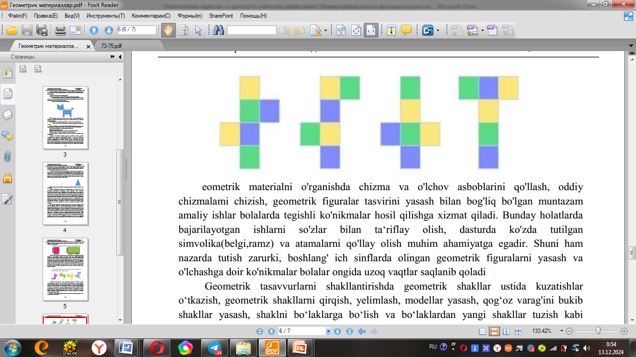
Использование чертежных и измерительных инструментов при изучении геометрического материала, простого
Регулярная практическая работа, связанная с рисованием и созданием изображений геометрических фигур, способствует формированию у детей соответствующих навыков. В таких случаях важно уметь описывать словами выполняемую работу, уметь пользоваться условными обозначениями и терминами, предусмотренными в программе. Важно также учитывать, что навыки построения и измерения геометрических фигур, полученные в младших классах, остаются в сознании детей надолго.
Во втором классе геометрический материал распределяется в течение всего учебного года и требует нескольких минут времени на каждом уроке. Количество уроков, посвященных исключительно изучению геометрического, алгебраического и арифметического материала, очень мало. Вот как геометрические факты выражаются через алгебраические факты и наоборот, как алгебраические факты выражаются через геометрические факты.
Развивайте навыки рисования и измерения постепенно и последовательно.
Для этого необходимо использовать не только математику, но и другие предметы, включая уроки технологии, изобразительного искусства, естествознания.
Развивать представления учащихся начальной школы о геометрических фигурах.
Методология формирования реализует вышеуказанные задачи на основе следующих этапов:
I этап (подготовительный) – Общие знания геометрических фигур у детей
определение восприятия. (Жизненный опыт детей, практическая работа с использованием фигурок-моделей).
II этап – На основе практической работы со студентами происходит знакомство с геометрическими фигурами.
формирование воображения.
III этап – Для прочного закрепления изученного материала в памяти используйте фигуры выполнить специально подобранные упражнения и задачи, связанные с изготовлением.
Геометрический материал играет большую роль в программе начальной математики. Основной целью изучения геометрических материалов является формирование представлений о геометрических фигурах (точка, прямая и кривая линия, сечение, ломаная линия, многоугольник, круг и сфера), взаимосвязях между фигурами и их элементами, а также о некоторых их свойствах.
Пространственное воображение у учащихся на основе изучения геометрических материалов
формируется, развиваются практические навыки измерения и построения геометрических фигур с помощью измерительных приборов и без них (глазомер, черчение от руки и т. д.), развиваются речь и мышление учащихся младших классов.

ЛИТЕРАТУРА:

1. М. Э. Джумаев. Методика преподавания математики в начальных классах. Ташкент. «Баёз», 2022. С. 209-215.
2. М. Э. Джумаев, З.Г. Таджиева. Преподавание математики в начальных классах
Методология. Т. «Наука и техника», 2005. 312 с.
3.Б. С. Абдуллаева, Л. Оринбоева, Ш. С. Мухитдинова, Л,Т, Ишанкулова.
Старт «Методика преподавания геометрических материалов учащимся 9-х классов». Ташкент-2011.
4. Учебник математики для 1 класса: Л. Оринбаева и др. Ташкент: Республиканское образование Центр, 2021. – 160 с.
5. Учебник математики 2 класса: Л. Оринбаева и др. Ташкент: Республиканский образовательный центр, 2021. – 192 с.
6. Математика: Учебник для 3 класса. С. Бурханов и др. Т.: «Шарк», 2019. – 208с.
7. Математика: Учебник для 4 класса. Н. У. Бикбаева и др. Т.: «Учитель»
2017.- 208 страниц
8. Абдуллаева Б.С. Методологические и дидактические основы межпредметной коммуникации: Пед. Наука. Док. Дисс…— Ташкент: ТДПУ, 2006. – 263 с.
9. Абдуллаева Б.С., Саидова М.Дж., Дилова Н.Г. Методика преподавания математики. Учебник. 2021, -300

